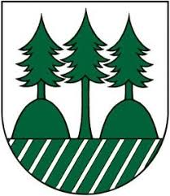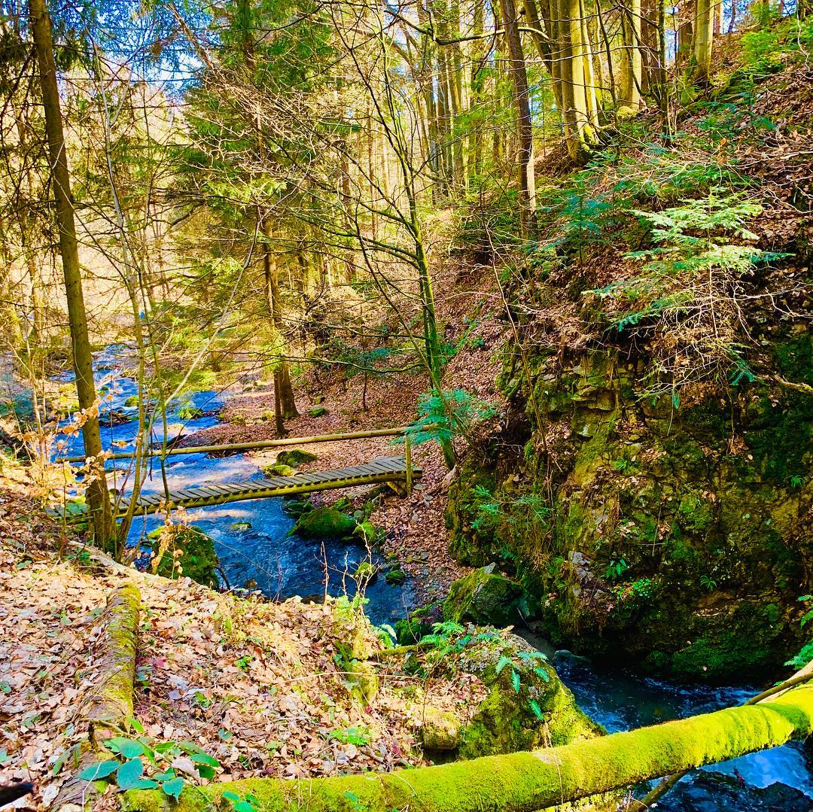

***P O Z V Á N K A***

*Obecný úrad v Malachove*

*Vás srdečne pozýva na*

***verejnú prezentáciu knihy***

***Malachov . Živé striebro medzi***

***medenou Bystricou a zlatou Kremnicou***

***v nedeľu******16.júna 2019******o 15,00 hod***

***Kultúrny dom v Malachove***

V bohatom sprievodnom programe účinkujú :

deti **ZŠ s MŠ** **v Malachove**

spevácka skupina pri OZ KD Malachovčan **SKALKY**

**Ľudová hudba Ondreja MOLOTU**

s rozkazovačmi a speváčkami

**Tešíme sa na vašu účasť!**